Нашей семье повезло, все четыре моих прадедушки воевали на фронтах Великой Отечественной войны и вернулись живыми.
Я хочу рассказать об одном из своих прадедушек. Его звали Коршунов Яков Прокофьевич, он родился в 1912 году, прожил 82 года. Он прошел всю войну, принимал участие в боях с августа 1941 года по 10 мая 1945 года в качестве политрука стрелковой роты, инструктора политотдела дивизии, заместителя командира батальона. Воевал на Волховском, Ленинградском, Первом Украинском фронтах.
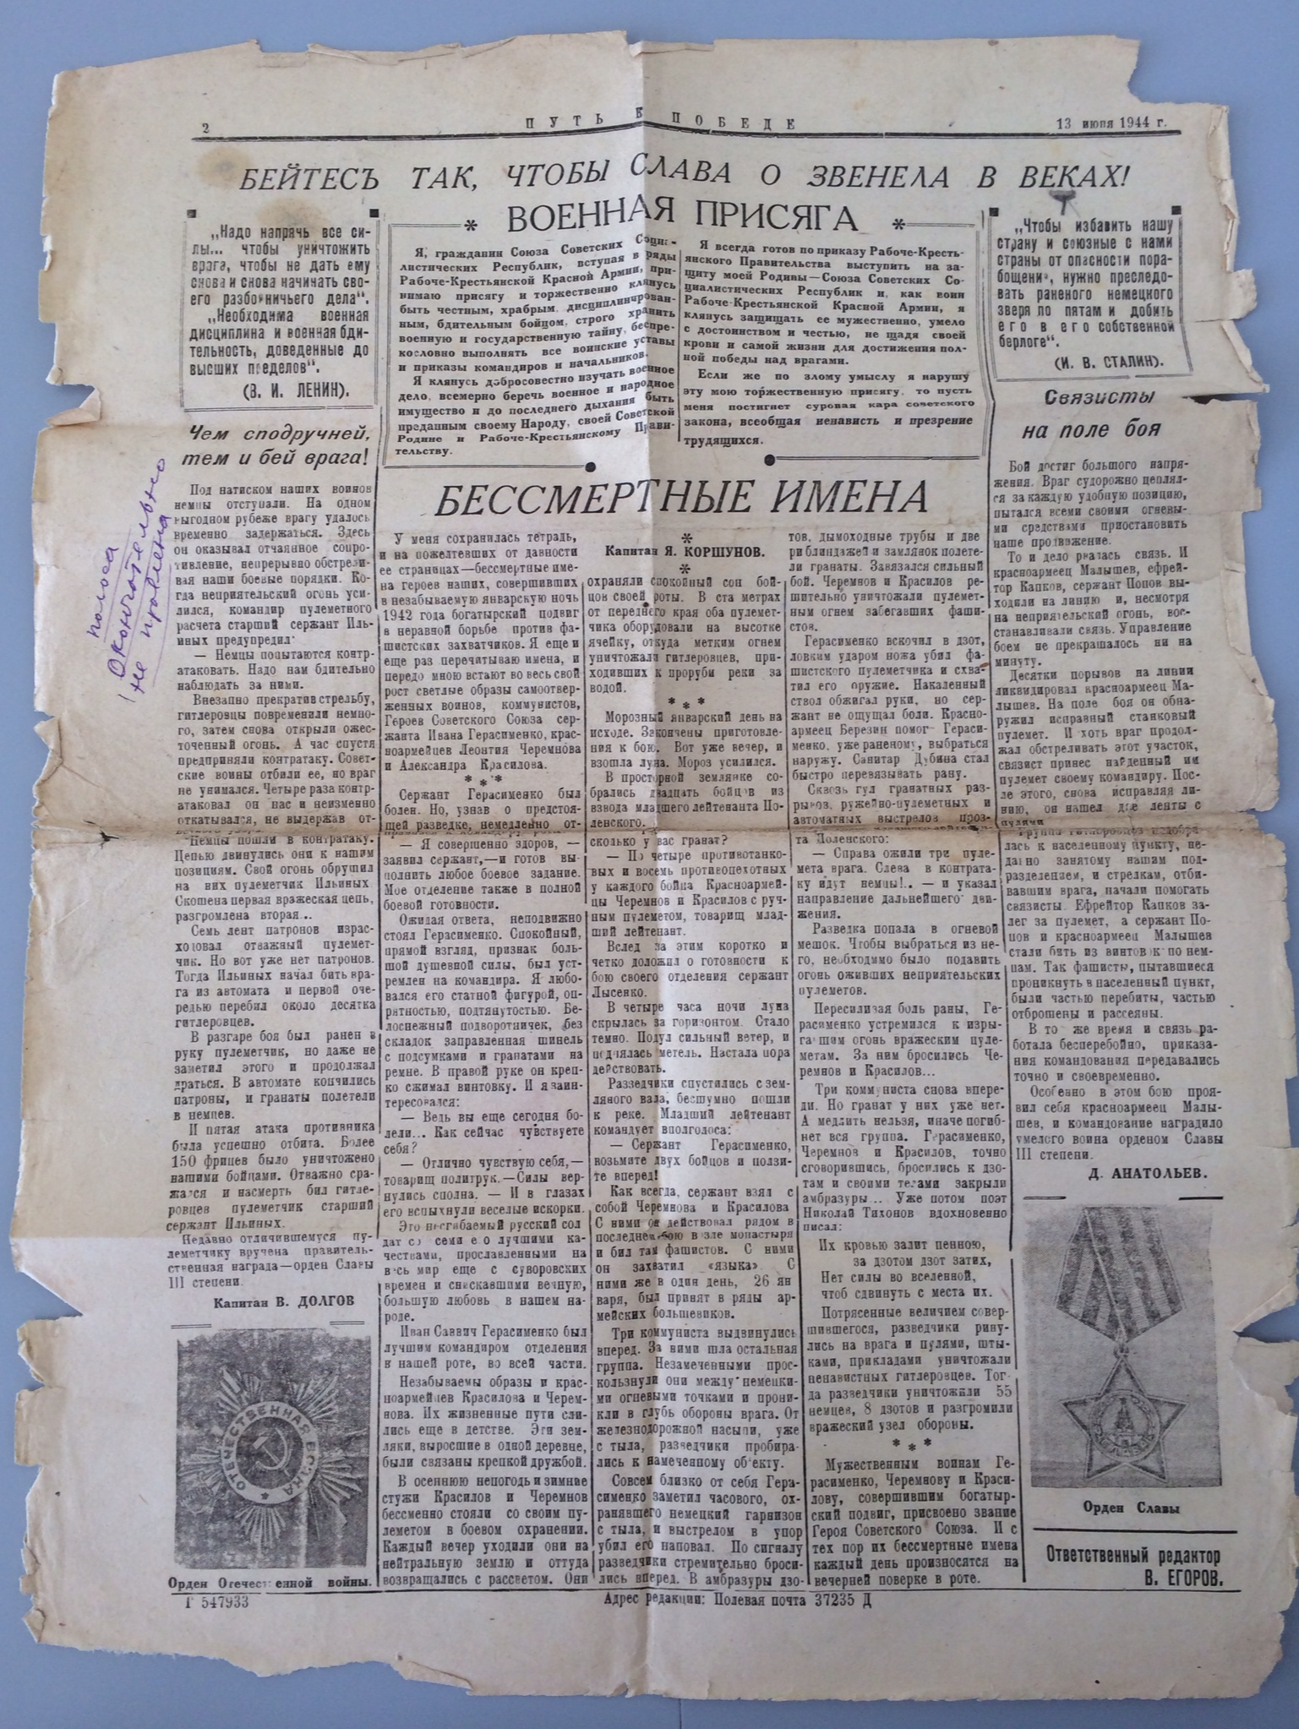
У нас дома хранится сумка – планшет времен той войны. Дедушка складывал туда фотографии, газеты военного времени, в которых были его статьи, наградные листы. В статьях он писал о подвиге бойцов его роты - разведчиков Герасименко, Красилова, Черемного. Еще в этой сумке хранится блокнот, в который прадедушка записывал имена и фамилии бойцов роты, которой он руководил. Рядом с именами пометки : «Ранен, убит, выбыл…..». Когда листаешь этот блокнот, ком подступает к горлу и слезы наворачиваются на глаза, представляешь, сколько людей погибло на фронтах, как дорого далась им Победа.

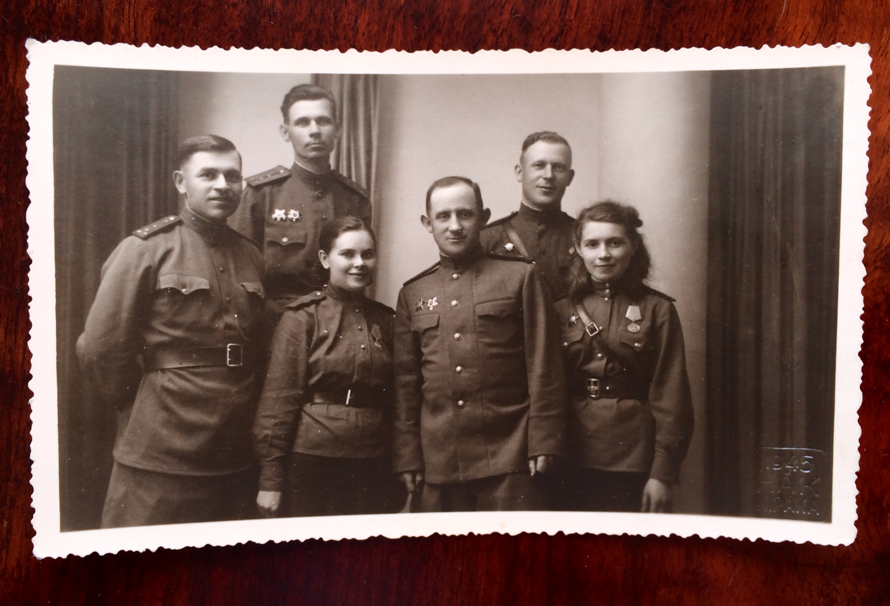
Я рассматривал радостные лица дедушкиных сослуживцев на фотографиях мая 1945 года, интересно было узнать, кто они. Мама дала мне книгу – документальную повесть «На той войне», в которой рассказывается об этих людях. Ее написал после войны прадедушкин однополчанин, Павел Кодочигов. Он не изменял имена своих героев, и мы смогли узнать о людях, окружавших прадеда на фотографиях. Это было настоящее чудо! Автор описывает реальные события тех дней. Когда видишь фотографии и читаешь книгу, представляешь, как это было. Хорошо, что все эти вещи сохранили.

Еще у нас есть пиджак, который носил прадедушка, на него приколоты ордена и медали. Гордость и благодарность охватывает меня, когда я достаю этот пиджак из шкафа. За каждым орденом, каждой медалью ежедневный подвиг моего прадеда и его товарищей на фронтах Великой Отечественной войны.
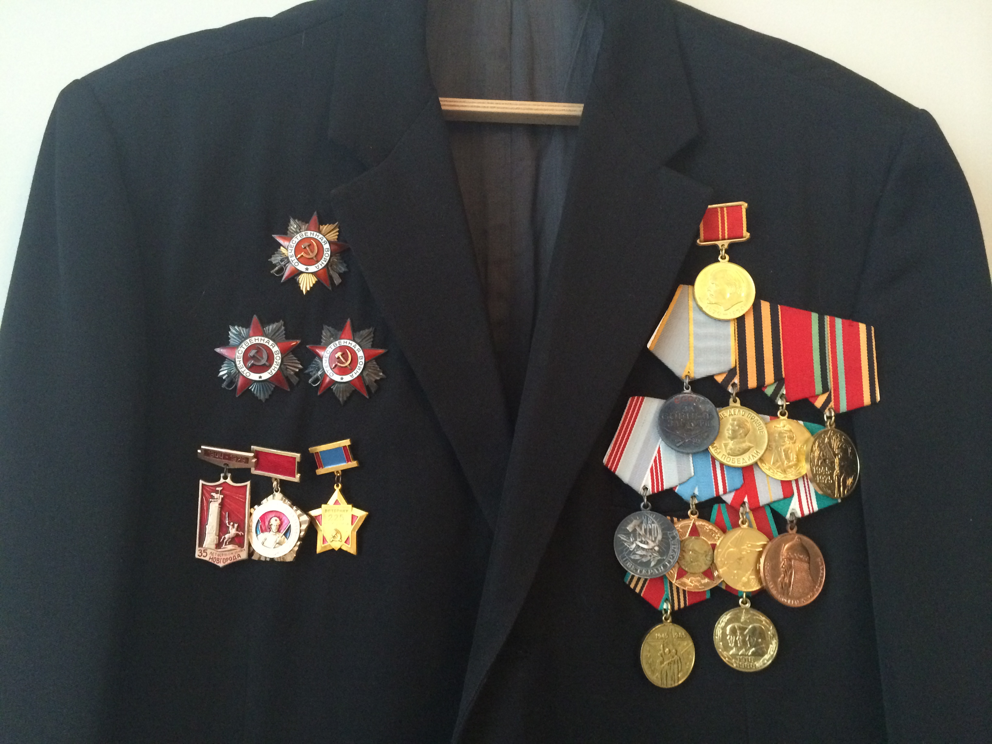

Власов Федор,
5 «Б» класс, «Павловская гимназия».

